Разработка урока по математике
по теме «Деление с остатком».
5 класс
Методы: объяснительно-иллюстративный, частично – поисковый,
эвристический.
Типы уроков: урок изучения и первичного закрепления новых знаний и
способов деятельности;

Формы работы: фронтальная, индивидуальная.

УМК: Программа. Планирование учебного материала. Математика. 5 – 6
классы /автор – составитель В.И.Жохов. – М.: Мнемозина, 2009 год;
«Математика»: Учебник для 5 класса общеобразовательных
учреждений: Н.Я.Виленкин, В.И.Жохов, А.С.Чесноков,
С.И.Шварцбурд,– Мнемозина, 2012г.;
Используемая литература:
- П.М.Эрдниев. Математика: Учебник для 5 – 6 классов средней школы. – М.: Просвещение, 1993 г.
2. «Математика»: Учебник для 5 класса общеобразовательных
учреждений: Н.Я.Виленкин, В.И.Жохов, А.С.Чесноков,
С.И.Шварцбурд,– Мнемозина, 2012г.;
3.Фридман Л.М. Изучаем математику: Книга для учащихся 5 – 6 классов
общеобразовательных учреждений. – М.: Просвещение, 1995 г.
4. А.С.Чесноков, К.И.Нешков. Дидактические материалы по математике
5 класс. – М.: Просвещение, 1995 г.
5. В.А.Гусев, А.Г.Мордкович. Математика. Справочные материалы.
Учебное пособие для учащихся. – М.: Просвещение, 1996 г.
Тема урока: Деление с остатком.

Цель урока:
- формирование представления о делении с остатком
- Формирование умений деления с остатком, тренировать способность его применения в практической деятельности;
- совершенствовать вычислительные навыки;
- Содействовать развитию внимания, логического мышления, математической речи, уверенности в своих силах.
- Содействовать воспитанию культуры личности, навыков
культуры сбережения собственного здоровья.

Тип урока: Урок изучения и первичного закрепления новых знаний и
способов деятельности.

Структура урока:

- Орг. Момент
- Актуализация знаний
- Проверка Д.З.
- Подготовка к восприятию нового материала(мотивационный этап)
- Изучение нового материала
- Физминутка
- Первичное усвоение нового материала
- Подведение итогов
- Дача Д.З.
- Рефлексия

Оборудование: компьютер, индивидуальные карточки.

Ход урока:

- Организационный момент

Здравствуйте! Садитесь! Посмотрите, все ль в порядке
Ручки, книжки и тетрадки.
Все ль готовы вычитать, и делить и умножать?
Все готовы?

ΙΙ. Актуализация опорных знаний
1.Проверка домашнего задания
Проверим домашнюю задачу № 525
Уравнения учащиеся решают на доске № 524
2. Устный счет
Ребята, сегодня во время устного счета мы с вами побываем в цирке, где встретимся с любимыми артистами.
Но чтобы попасть на представление, нам необходимо приобрести билеты, которые я вам сейчас выдам, а стоимостью билета будет являться ответ на вопрос, который написан на билете.(Слайд 1)

- Как называются числа при делении?
- Как называются числа при умножении?
- Как найти неизвестное частное?
- Как найти неизвестный делитель?
- Как найти неизвестный множитель?
- Как проверить деление умножением?
- Что мы называем натуральными числами?

Все получили билеты? Можно начинать представление.

Встречайте первого артиста ( слайд № 2)
- Кто это? (зебра)
- Где вы ее могли видеть?
- Пешеходный переход? (беседа о правилах дорожного движения,
предупреждение детского травматизма)

- Зебра предлагает вам перейти дорогу:
Устный счет
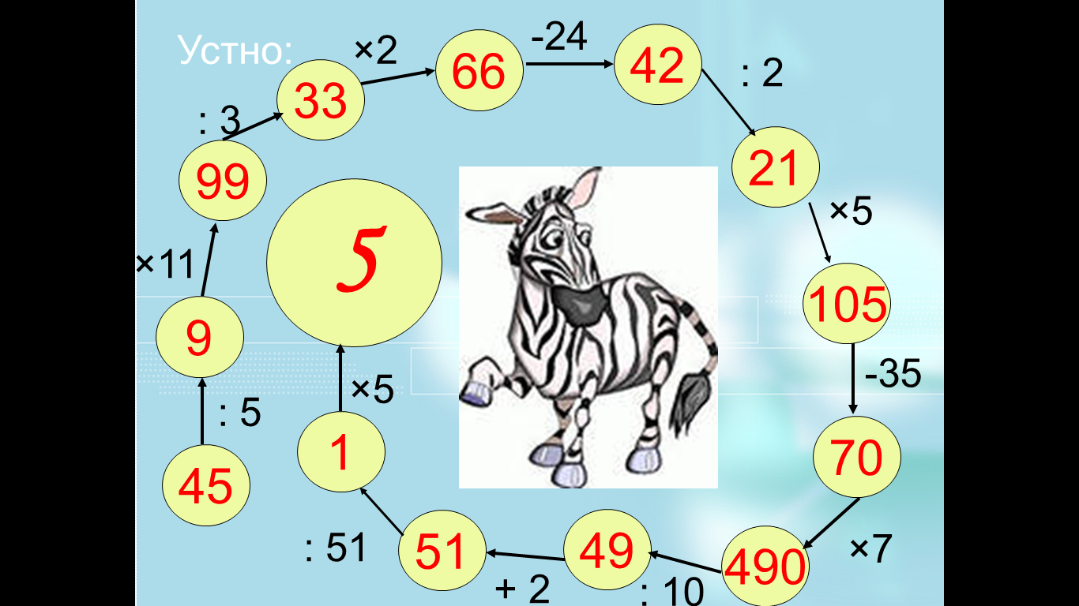

А вот перед вами тюлень – жонглер (слайд № 3)
Он считает себя самым ловким из всех. Скромно ли это? (нет)
А действительно ли он так ловок? Давайте проверим.
76 : 2 = 38 13 * 5 = 68 (65)
87 : 3 = 27 (29) 23 * 3 = 69
96 : 6 = 21 (16) 32 * 2 = 54 (64)

- Самый ли ловкий тюлень? (нет)
-Сколько раз он ронял мяч? (4 раза)
- Кто же оказался самым ловким? Он или вы? (мы)
- А это скромно? (нет)

Артисты цирка прощаются с вами и ждут на следующее представление.

ΙΙΙ. Работа над новым материалом

Решим задачу(учащиеся следят за решением и записывают только деление)(слайд 4)
За 4 часа гоночный автомобиль преодолел расстояние 497 км. Какова скорость этого автомобиля?
Не всегда одно натуральное число делится на другое число. Но всегда можно выполнить деление с остатком.
Ребята, какова же тема урока?(слайд 5)
Деление с остатком
Как вы думаете какие цели сегодняшнего урока?
- формирование представления о делении с остатком
- овладение системой математических знаний и умений деления с остатком, необходимых для применения в практической деятельности;
- совершенствовать вычислительные навыки;
(слайд 6)

497:4=124 (ост. 1)(слайд 7 )

Что значит разделить с остатком? Чтобы ответить на этот вопрос, решим задачу:

Задача№ 1.(слайд 8)
В гости к бабушке пришли 4 внука. Бабушка решила угостить внуков конфетами. В вазочке было 23 конфеты. Сколько конфет достанется каждому внуку, если бабушка предложит поделить конфеты поровну?
Давайте рассуждать.
Учитель: Сколько конфет у бабушки?
Ученик: У бабушки 23 конфеты.
Учитель: Сколько внуков пришло в гости к бабушке?
Ученик: В гости пришли 4 внука.
Учитель: Что необходимо сделать по условию задачи?
Ученик: Конфеты нужно поделить поровну, надо разделить 23 на 4.
Ученик: 23 делится на 4 с остатком: в частном получится 5, а в остатке 3.
Учитель: Сколько же конфет достанется каждому внуку?
Ученик: Каждому внуку достанется по 5 конфет и в вазочке останется 3 конфеты.
Учитель: Запишем решение (слайд)
Решение:
23 : 4 = 5 (3 остаток)
Учитель: Как называют число, которое делят?
Ученик: Число которое делят - называют делимым.
Учитель: Что такое делитель?
Ученик: Делителем называют число, на которое делят.
Учитель: Как называют результат деления с остатком?
Ученик: Неполное частное, результат деления с остатком.
Учитель: Назовите делимое, делитель, неполное частное и остаток в нашем решении.
Ученик: 23 – делимое; 4 – делитель; 5 – неполное частное; 3 – остаток.
Учитель: Ребята подумайте и запишите, как найти делимое 23, зная делитель, неполное частное и остаток? (учащиеся самостоятельно записывают выражение, ученик по желанию выходит, записывает выражение на доске)
(слайд 9)
Учитель: Ребята, давайте сформулируем правило, как найти делимое, если известны делитель неполное частное и остаток.
ПРАВИЛО (слайд)
Делимое равно произведению делителя и неполного частного, сложенному с остатком.
a - делимое
b - делитель
с - неполное частное
d - остаток
Учитель: Когда выполняется деление с остатком, что мы должны помнить?
Ученик: Остаток всегда меньше делителя.

Задача №2(слайд 10)
Сколько плиток шоколада можно купить на 1000 рублей если цена одной шоколадки 38 рублей?
Ответ: (26)
Решение задачи №3 алгебраическим методом (слайд 11)
- Женя задумала число. Если это число увеличить в 7 раз и к произведению прибавить 17, то получится 108. Какое число задумала Женя?
Задуманное число – 13.

4. Первичное закрепление знаний(слайд 12)
- Правильно ли проведено деление с остатком:
482:40=12 (ост. 2)

2. Правильно ли найдено делимое если:
Делитель = 10
Неполное частное = 3
Остаток =9
10*3+9=39

3. № 532, заполнить таблицу на доске и в тетради(слайд 13)

Делимое | Делитель | Неполное частное | Остаток
647 | 81
397 |  | 10
 | 84 | 25 | 11

Физкультминутка (слайд 14)
Закройте глаза и представьте, что ваш нос вырос, как у Буратино. Обмакните его, как в сказке, в чернила и напишите как можно красивее носом в воздухе слово делимое, сделайте это с движением головы; зафиксируйте слово перед глазами. Где можно допустить орфографическую ошибку? Подберите однокоренные слова.
Вы, наверное, устали? Ну, тогда все дружно встали. (приглашается 1 ученик)
Вверх ладошки! Хлоп! Хлоп!
По коленкам – шлёп, шлёп!
По плечам теперь похлопай!
По бокам себя пошлёпай!
Мы осанку исправляем
Спинки дружно прогибаем
Вправо, влево мы нагнулись,
До носочков дотянулись.
Плечи вверх, назад и вниз. Улыбайся и садись.

Самостоятельная работа (слайд 15)
- Найдите делимое, если неполное частное 2, делитель 2, а остаток 1
- Выполните деление с остатком:

а) 327 на 11

б) 418 на 30
- Какие остатки могут получиться при делении различных чисел на 16
- Придумайте пять чисел, при делении которых на 23 получается остаток 3
- Сколько тетрадей можно купить на 150 рублей если цена тетради 11 рублей

Ответы(слайд 16)
- 5
- а)29 (ост. 8); б) 13 (ост. 28)
- От 1 до 15
- Например 26; 49; 72; 95; 118
- 13
5. Повторение(по наличию времени).(слайд 17)
1.Работа в группах: Составить задачу о животных по выражению
(124 + 82): 2
2. Приближается зима. Мы постоянно должны заботиться о своем здоровье.
Самый лучший способ выздороветь – не заболевать.
Решив, предложенные уравнения вы узнаете самый эффективный способ борьбы с простудными заболеваниями.

Решение уравнений
Из предложенных ответов выберите тот, который является решением данного уравнения: (слайд 9)

I – вариант
124 : (у - 5) = 31
а) 93 – правильное питание
б) 5 – активный отдых
в) 9 – закаливание

II – вариант
(х + 25) : 8 = 16
а) 2 – активный отдых
б) 153 – закаливание
в) 27– правильное питание

Самый эффективный способ борьбы с простудными заболеваниями – это закаливание.

6. Итог урока.(слайд 18)
Вопросы:

- Может ли остаток быть больше делителя? Может ли остаток быть равен делителю?
Остаток всегда меньше делителя.
- Как найти делимое по неполному частному, делителю и остатку?
Чтобы найти делимое надо произведение делителя и неполного частного, сложить с остатком.
- Какие могут быть остатки при делении на 5? Приведите примеры.
При делении на 5 в остатке могут остаться числа: 1,2,3,4.
- Как проверить, верно ли выполнено деление с остатком?
Чтобы проверить, верно, ли выполнено деление с остатком, надо делитель умножить на неполное частное и прибавить остаток.

Желаю вам цвести, расти,
Копить, крепить здоровье,
Оно для дальнего пути –
Главнейшее условие.
Пусть каждый день и каждый час
Вам новое добудет,
Пусть добрым будет ум у вас,
А сердце умным будет.
Вам от души желаю я.
Друзья, всего хорошего,
А все хорошее, друзья,
Дается нам не дешево.

VII. Домашнее задание( слайд 19)
1. п.13 стр.81
2. № 550(а,б), № 552, № 555 (а,б), № 556 (а).
3. по желанию (узнать у бабушек, мам народные средства для профилактики заболеваний)

7. Рефлексия.
У каждого из вас на столе карточки (зеленая, желтая, красная). Уходя из класса, прикрепите на доску одну из них.
Карточка зеленого цвета обозначает: «Я удовлетворен уроком, урок был полезен для меня, я много, с пользой и хорошо работал на уроке и получил заслуженную оценку, я понимал все, о чем говорилось и что делалось на уроке».
Карточка желтого цвета обозначает: «урок был интересен, я принимал в нем активное участие, урок был в определенной степени полезен для меня, я отвечал с места, я сумел выполнить ряд заданий, мне было на уроке достаточно комфортно».
Карточка красного цвета означает: «Пользы от урока я получил мало, я не очень понимал, о чем идет речь, мне это не очень нужно, домашнее задание я не буду выполнять, мне это не интересно, к ответам на уроке я был не готов».

Спасибо за урок!

